Universidad Tecnológica de Durango
Tecnologías de la Información
Análisis y diseño de software

Actividad
“ESPECIFICACIONES DE REQUERIMIENTOS DE SOFTWARE”
Alumnos:
- Barraza Torres Jesús Daniel
4°A BIS
Docente:
- Ing. Isaac Omar Reyes Lara
Abril 2026

Tabla de Ilustraciones
Ilustración 1. Ilustración oficial del objetivo 12 6
Ilustración 2. Ilustración del SCRUM (2) 8
Ilustración 3. Ilustración del SCRUM (1) 8
Ilustración 4. Ilustración del SCRUM (3) 9
Ilustración 5. Tabla de requerimientos 9
Ilustración 6. Pantalla de productos. 10
Ilustración 7. Pantalla de chat (para mejorar la organización) 10
Ilustración 8. Menú principal 10
Ilustración 9. Pantalla de configuraciones 10
Ilustración 10. Pantalla de inicio 10

Tabla de contenido
Datos básicos del proyecto 4
Fechas importantes 4
Inicio 4
Término 4
Nombre del proyecto 4
Resumen 5
Organización del proyecto 6
Estructura de la organización del proyecto 6
Justificación social del proyecto 6
Metodología seleccionada 7
Funcionalidad 7
Pantallazos 8
Requerimientos 9
Diseños (Móviles) 9
Conclusiones 11
Proyecto 11
Materia 11
Bibliografía 12

Datos básicos del proyecto

Fechas importantes

Inicio
- 14/4/26

Término
- 14/7/26

Nombre del proyecto

“TecnoMec”

Resumen
El proyecto de “TecnoMec” es el de crear un servicio para tanto el mantenimiento de equipos de cómputo, así como de dispositivos similares (dispositivos móviles, electrodomésticos inteligentes, sistemas densos como servidores, etc.) con el objetivo de reducir la cantidad de gasto de simplemente “comprar nuevo equipo”.
A su vez, se buscará proporcionar productos y/o servicios que estén muy relacionados con el proyecto en sí, como la capacidad de proporcionar mantenimiento de software como de venta de productos para el uso en dispositivos electrónicos.
Este proyecto requiere sin embargo de la creación de un programa el cual pueda tanto facilitar el servicio del mantenimiento de equipos de forma remota como de la facilitación a la hora de organizar el proyecto en sí.
El objetivo de este proyecto es el de crear una página que permita tanto la organización de los pedidos para el área del trabajados como de la facilidad del pedido para los clientes.

Organización del proyecto

Estructura de la organización del proyecto
Conectividad
Diseño
Funcionalidad
Encargado del proyecto

Justificación social del proyecto
Una de las maneras por las cuales el proyecto pueda ser justificado es mediante los objetivos del desarrollo sostenible propuestos por la organización de las naciones unidas para el desarrollo del planeta.
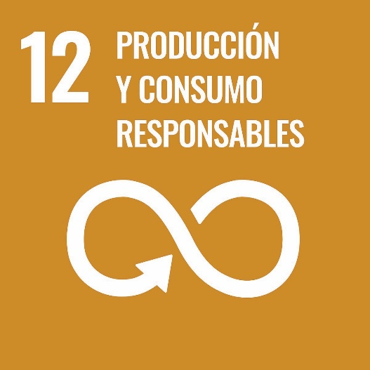
A pesar de que el proyecto no parece llevar con la mano por parte del proyecto, este todavía posee un “Alibi” debido a que el objetivo 12 de las naciones unidas habla con respecto de los desechos de las personas (Moran, n.d.). Esto se respalda ya que el mantenimiento de equipos de cómputo suele entrar en consideración para el apartado de la “reducción” de las 3r (Concepto, n.d.).
Ilustración 1. Ilustración oficial del objetivo 12

Metodología seleccionada

“SCRUM”

Funcionalidad
La metodología scrum permite la creación de proyectos mediante una especie de “sprints”, los cuales son los tiempos para acabar ciertos objetivos de un proyecto. “A diferencia de los métodos tradicionales, Scrum no busca planificar todo desde el inicio, sino adaptarse continuamente a los cambios.” (CEUPE, n.d.).

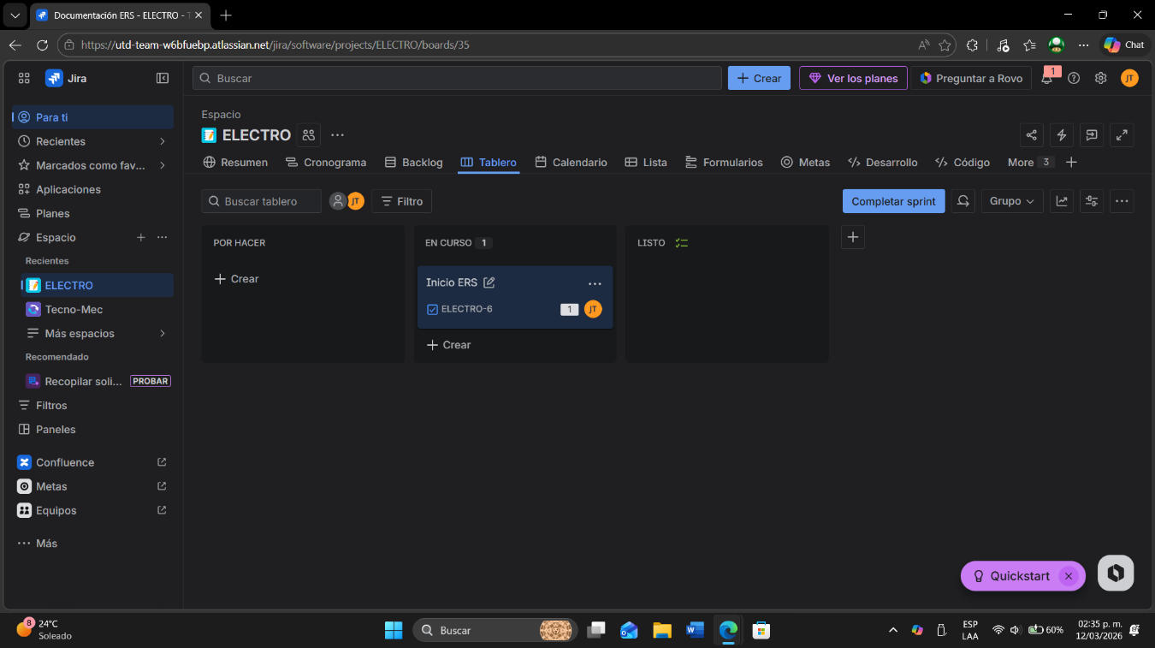
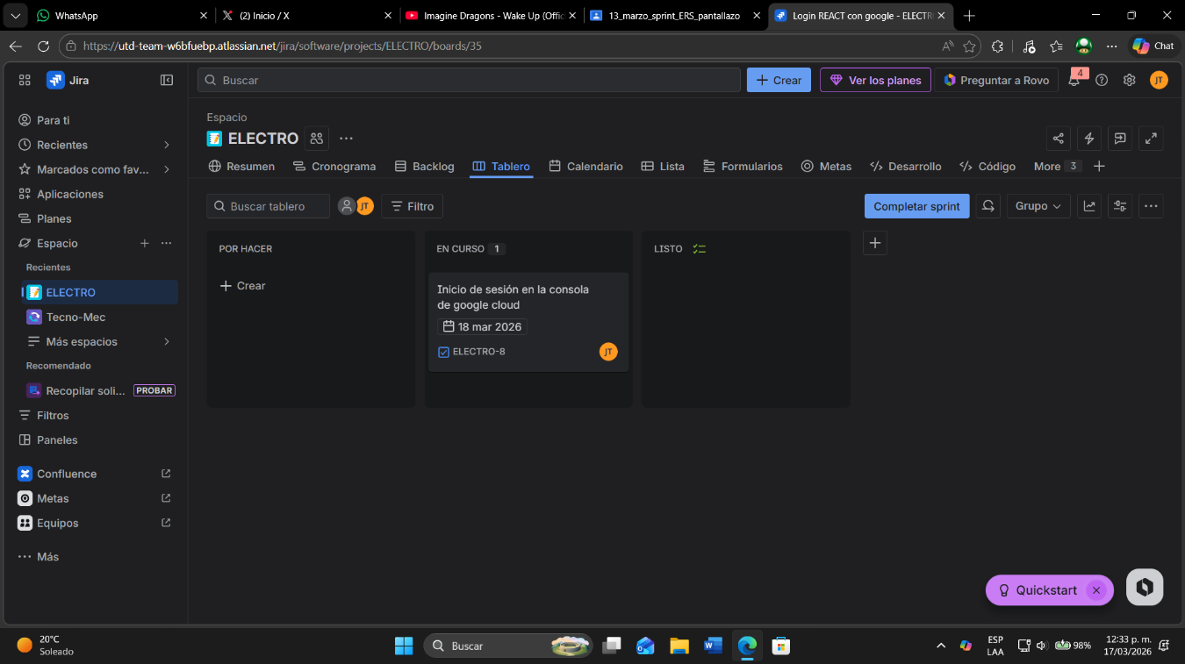
Pantallazos
Ilustración 2. Ilustración del SCRUM (2)
Ilustración 3. Ilustración del SCRUM (1)

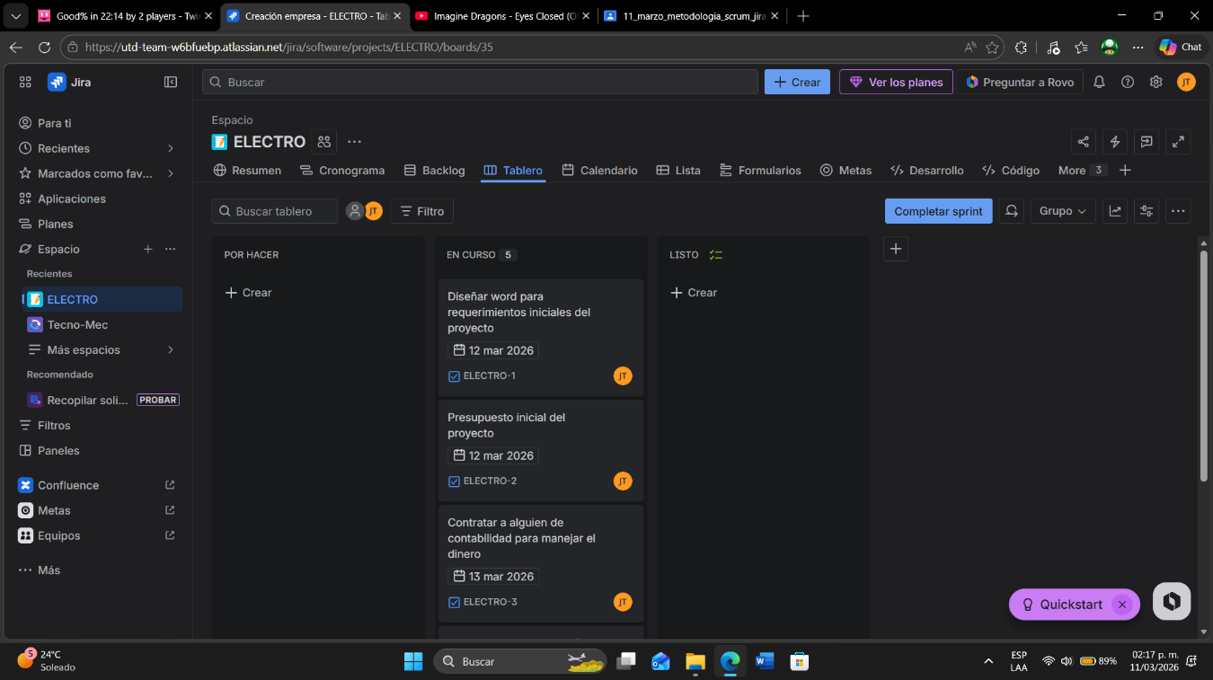
Requerimientos
Ilustración 4. Ilustración del SCRUM (3)
Requerimientos funcionales y no funcionales
Requerimientos funcionales | Requerimientos no funcionales
- Que pueda reparar equipos de cómputo básicos.  - Que tenga acceso a productos para cotización.  - Que tenga productos a la venta  - Que siga las normas legales.  - Que los usuarios estén al tanto del progreso del mantenimiento. | - Los símbolos deben de dar una pinta de tecnología.  - Que los productos a la venta sean de gran calidad.  - Que tenga una buena atención al cliente.  - Que los usuarios puedan checar el procedimiento de su interés
Ilustración 5. Tabla de requerimientos

Diseños (Móviles)

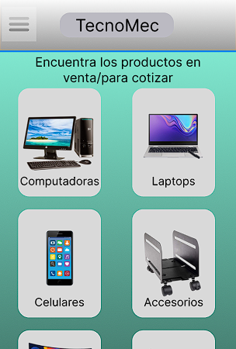
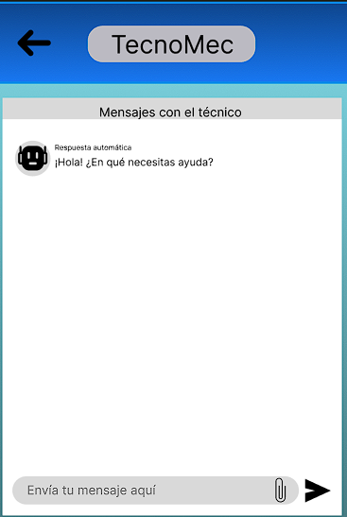
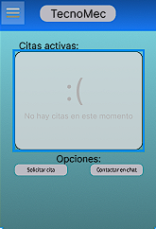
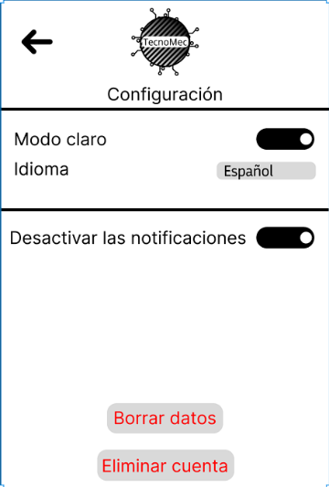
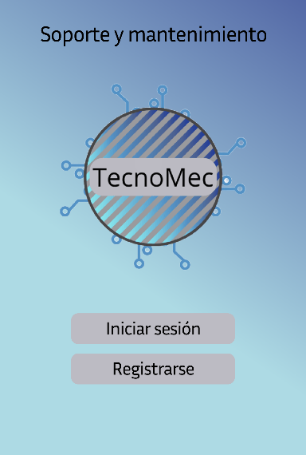
Ilustración 6. Pantalla de productos.
Ilustración 7. Pantalla de chat (para mejorar la organización)
Ilustración 8. Menú principal
Ilustración 9. Pantalla de configuraciones
Ilustración 10. Pantalla de inicio

Conclusiones

Proyecto
Espero poder trabajar en este proyectos de manera más seria, ya que este tiene un gran potencial de ser exitoso (siempre que pueda ser realizado como siempre). Este proyecto es honestamente preferible hacer en un largo plazo.
En cuanto a su organización, puedo ver porqué se requieren tantos pasos para la realización de cualquier cosa, sobre todo si hay dinero/recursos involucrados en el momento, espero poder realizarlo en un futuro.

Materia
Esta materia honestamente da buenas ideas con respecto a hacer cosas que pueden involucrar muchas cosas. Tomaré mis notas y espero poder cumplir proyectos de verdad.

Bibliografía
- CEUPE. (n.d.). Metodología Scrum: qué es, cómo funciona y por qué es clave en Agile. CEUPE. Retrieved Abril 14, 2026, from https://www.ceupe.com/blog/metodologia-scrum.html
- Concepto. (n.d.). Las Tres R - Qué significa el principio de reducir, reutilizar y reciclar. Concepto. Retrieved April 14, 2026, from https://concepto.de/las-tres-r/
- Moran, M. (n.d.). Consumo y producción sostenibles - Desarrollo Sostenible. Retrieved April 14, 2026, from https://www.un.org/sustainabledevelopment/es/sustainable-consumption-production/

